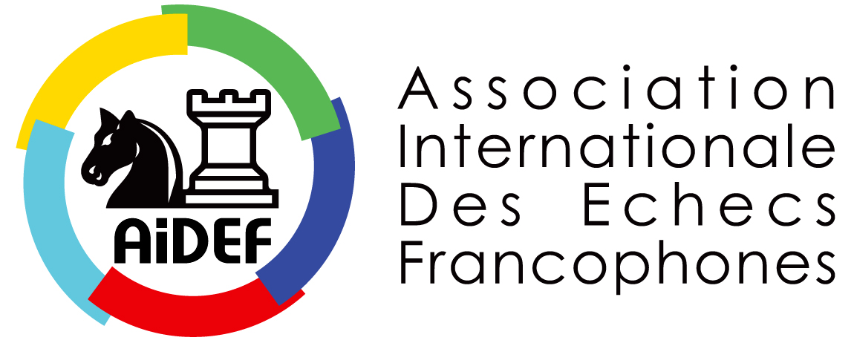

Compétitions officielles inscrites au calendrier de l'AIDEF
Cahier de Charges

Après réception des candidatures, examen et évaluation de celles-ci par son Comité Directeur, l'Association Internationale des Échecs Francophones déléguera, aux conditions exposées dans le présent cahier de charges, l'organisation et la gestion des compétitions officielles inscrites à son calendrier annuel.

1.Participation :

La participation aux compétitions et manifestations organisées par l'AIDEF ou en partenariat avec elle est exclusivement réservée aux joueurs ayant un code national FIDE d'un de ses membres.
La liste des membres de l'AIDEF est publiée sur le site internet de l'association.

2.Candidatures :

Toute fédération membre, ligue, club, association, entreprise privée ou publique ou particulier peut se porter candidat à l'organisation d'une compétition officielle de l'AIDEF à partir du moment où il apporte les garanties nécessaires à sa préparation et à son bon déroulement.

A cet effet, une convention mentionnant les engagements respectifs de l'AIDEF et de l'organisateur sera signée entre les deux parties lors de la désignation de celui-ci.

3.Conditions de jeu :

Les organisateurs doivent fournir une salle de jeu dont l'espace est suffisant pour accueillir la compétition et le public de manière confortable. (2m² par joueur)

Elle doit être bien éclairée, ventilée, d'accès facile, disposer de toilettes en nombre suffisant et se situer au même endroit que le lieu d'hébergement ou à proximité.
Une salle d'analyse doit également être mise à disposition des participants, sa dimension doit être suffisante pour contenir une dizaine de jeux.

Pour les compétitions à cadence lente, de l'eau, du café et du thé doivent être mis à disposition des joueurs pendant les parties. Quelques biscuits secs seraient également appréciés.

4. Hébergement :

L'hôtel ou le lieu de résidence choisi par l'organisateur doit correspondre à des critères de confort équivalent à une catégorie minimale 3*NN et répondre aux normes de sécurité internationales.

La durée de voyage du transfert de l'aéroport le plus proche vers le lieu du tournoi ne doit pas excéder une heure de route.

L'organisateur s'engage à aider les participants pour les formalités administratives et l'obtention de visas.

Les repas servis doivent être de qualité et idéalement proposés au même endroit que le lieu d'hébergement.

L'accès à internet doit être gratuit dans les chambres et les parties communes.

5. Organisation :

Le lieu, les dates et les horaires de la compétition seront choisies par l'organisateur en accord avec l'AIDEF.

Toutes les compétitions doivent être homologuées pour le classement ELO international de la FIDE, cadence lente, rapide ou blitz.

L'arbitre principal sera désigné par l'organisateur en accord avec l'AIDEF.
Un comité d'appel comprenant 5 personnes de nationalités différentes sera mis en place avant le début de la première ronde : 1 membre de l'AIDEF, 1 membre de l'organisation et 3 joueurs.

L'organisateur doit disposer d'un nombre suffisant de jeux, d'échiquiers et de pendules ainsi que de feuilles de parties. Ces supports doivent répondre aux normes internationales fixées par la FIDE.

Le comité d'organisation doit assurer la mise en place de la salle de jeu avec notamment des « cavaliers » portant le nom, le titre et le pays de chaque participant, ainsi que des tableaux d'affichage notifiant le calendrier et les horaires, la liste des participants, celle des prix et récompenses, les appariements, les résultats et les classements.

Les joueuses et joueurs titrés (maîtres FIDE, maîtres internationaux, grand-maîtres) ne paient pas de droit d'inscription aux tournois.

La liste des prix en argent sera établie de commun accord entre l'AIDEF et l'organisateur. L'organisateur garantira les prix et fournira les coupes, médailles, souvenirs, etc.

La promotion de l’événement ainsi que la couverture médiatique nationale et internationale doivent être les plus larges possible et assurés au mieux tant par l'AIDEF que par l'organisation locale.

Les frais de représentation concernant les cérémonies d'ouverture et de clôture seront à la charge du comité d'organisation. Lors de la cérémonie de clôture, un cocktail ou un cocktail dînatoire sera organisé en présence d'élus locaux et de responsables échiquéens officiels nationaux et internationaux invités.

L'AIDEF, en fonction de ses moyens, de ses possibilités et de ses partenariats aidera
financièrement l'organisateur.

Les plus : conférence de presse et invitation de journalistes, bulletins de tournoi, articles publiés dans la presse écrite et mis en ligne journellement sur internet, retransmission des parties en direct sur internet, journée touristique et activités récréatives, lieu de séjour agréable, conditions de participation et d'hébergement démocratiques et bonnes références concernant l'expérience des organisateurs dans ce domaine.

6. Liste des compétitions :

- Rencontres Internationales des Échecs Francophones
- Championnats individuels hommes et femmes à cadence classique.
- Championnat individuel open de parties rapides.
- Championnat individuel open de parties blitz.

Rencontres Internationales des Échecs Francophones

Les « Rencontres Internationales des Échecs Francophones » sont l’événement majeur que l'AIDEF se doit d'organiser annuellement, de préférence dans un pays différent chaque année.

Elles doivent permettre à tous les joueurs d'échecs francophones qui le désirent de se rencontrer afin de participer à des compétitions, des visites touristiques, des ateliers, des colloques, des séminaires, des stages de formation, d'arbitrage, etc.

Dans le cadre de ces rencontres, le candidat à l'organisation peut donc se charger d'organiser simultanément plusieurs des compétitions figurant sur la liste officielle de l'AIDEF, en suggérer d'autres et proposer des activités et manifestations additionnelles.

Championnats individuels hommes et femmes à cadence classique

- Les joueurs et les joueuses participeront à un tournoi mixte en 9 rondes, au système suisse et à une des cadences officielles classiques de la FIDE.
- Un classement séparé désignant le champion et la championne de l'AIDEF sera établi.
- La durée du tournoi sera de minimum 7 jours avec seulement 2 doubles rondes, mais préférence sera donnée à un organisateur qui propose une seule partie par jour.
- Les prix minimas garantis seront de 8000 euros. 6000 euros pour le classement général, 1000 euros pour les féminines et 1000 euros pour les seniors et vétérans.
- Des prix pour différentes catégories ELO seront prévus dans la répartition.
- Cette répartition, le système de départage et le système de calcul des prix, seront établis de commun accord entre l'organisateur, l'AIDEF et l'arbitre principal.
- Le droit d'inscription au tournoi ne pourra excéder 50 euros pour les adultes et 25 euros pour les jeunes de -20 ans.
- L'organisateur invitera et prendra à sa charge un minimum de 30 joueurs désignés par l’AIDEF en fonction des réponses aux invitations envoyées à tous les membres et aux demandes spécifiques, La sélection se fera afin le plus grand nombre de pays soient représentés.
- L'organisateur invitera et prendra également à sa charge le vainqueur de l’open et la championne de l'édition précédente ainsi que trois membres du Comité Directeur de l'AIDEF.
- L’invitation comprendra l'hébergement en pension complète sur base de chambre double (individuelle pour les Grand-maîtres), les transferts de l’aéroport, les excursions, la participation au tournoi et les cérémonies de clôture. Préférence sera donnée à un organisateur qui offre une chambre individuelle à tous les invités.
- Le coût du voyage sera à charge du joueur invité ou de sa fédération. Si le budget le permet, l'organisateur interviendra financièrement pour aider les fédérations ayant peu de moyens. Les demandes seront étudiées au cas par cas.

Championnat individuel open de parties rapides

- Les joueurs et les joueuses participeront à un tournoi en 13 rondes minimum, au système suisse et à une des cadences officielles de la FIDE pour le jeu rapide.
(par exemple 15 min + 5 secs par coup).
- Le tournoi se déroulera en 2 jours consécutifs, de préférence un week-end, lorsqu'il est organisé séparément.
- Si le tournoi est organisé dans le cadre des Rencontres Internationales des Echecs Francophones, il pourra se dérouler en 9 rondes en une seule journée.
- Dans leur ensemble, les prix minimas garantis seront de 4000 euros.
- Des prix pour différentes catégories ELO, seront prévus dans la répartition ainsi qu'un prix féminin, junior et senior et vétéran.
- La répartition, le système de départage et le système de calcul des prix, seront établis de commun accord entre l'organisateur et l'AIDEF.
- Le droit d'inscription au tournoi ne pourra excéder 25 euros pour les adultes et 15 euros pour les jeunes de -20 ans.

Championnat individuel open de parties blitz

- Les joueurs et les joueuses participeront à un tournoi en 11 rondes minimum, au système suisse et à une des cadences officielles de la FIDE pour les parties blitz. (par exemple 3 min + 2 secs par coup)
- Dans leur ensemble, les prix garantis seront de 2000 euros minima.
- Un prix pour différentes catégories ELO et un prix féminin seront prévus dans la répartition.
- La répartition, le système de départage et le système de calcul des prix, seront établis de commun accord entre l'organisateur et l'AIDEF.
- Le droit d'inscription au tournoi ne pourra excéder 10 euros pour les adultes et 5 euros pour les jeunes de -20 ans.

